**GORA Assist Projesi**

**Proje Sorumlusu:** Süphan Yakut – 05541749144

**Proje Tanımı**

GORA Assist, kullanıcıdan tatil yılı, izin sayısı ve tatilin türü bilgilerini alarak eğlenceli, yaratıcı ve mevsim şartlarına uygun tatil önerileri sunan bir tatil asistanı uygulamasıdır. Gora, çeşitli etkinliklere çeşitli günler bölerek nasıl tatil yapacağınıza dair yardımcı olur.

**Teknoloji ve Prensipler**

* **Geliştirme Ortamı:** Proje, Flutter kullanılarak geliştirilmiştir.
* **Clean Code Prensipleri:** Proje geliştirilirken Clean Code prensiplerine, isimlendirme kurallarına ve kodun açıklayıcı olması için yorum satırlarına dikkat edilmiştir.
* **Modüler Yapı:** Proje olabildiğince modüler bir şekilde geliştirilmiştir. UI ve Business (iş mantığı) tamamen ayrılmıştır. Özelleştirilebilir stil nesneleri oluşturulup, ayrıştırılmış, farklı yerlerde kullanılabilir hale getirilmiştir.
* **Akıllı Sistem:** Zeki bir sistem tasarlanmıştır ve bu sistemin ayrıntıları aşağıda detaylandırılacaktır.

**Uygulama Kullanımı**

Proje tamamlanmıştır ve tamamen çalışır durumdadır.

Giriş ekranında validasyonlara uygun girdileri giriniz. (Tatil yılı, izin sayısı)

Yapmak istediğiniz tatil türünü seçin ve plan oluştur butonuna basın.

Gora sizin için en uygun tatil planını oluşturacaktır.

**1-) Giriş Ekranı / Tatil Planı Ekranı**

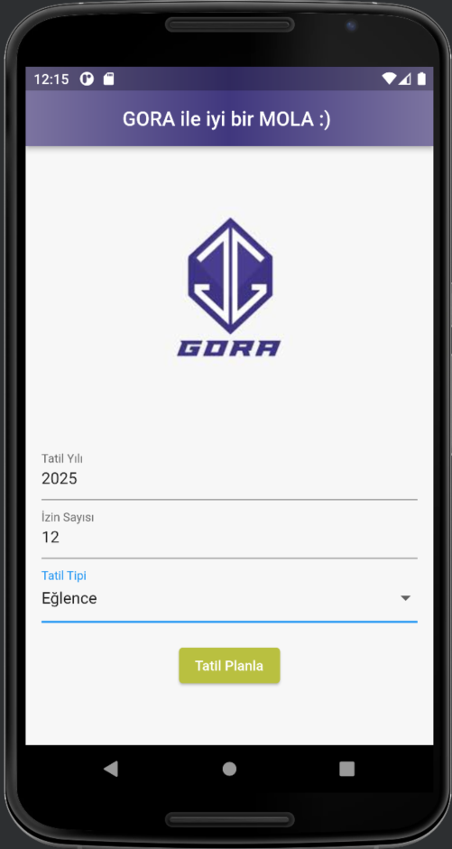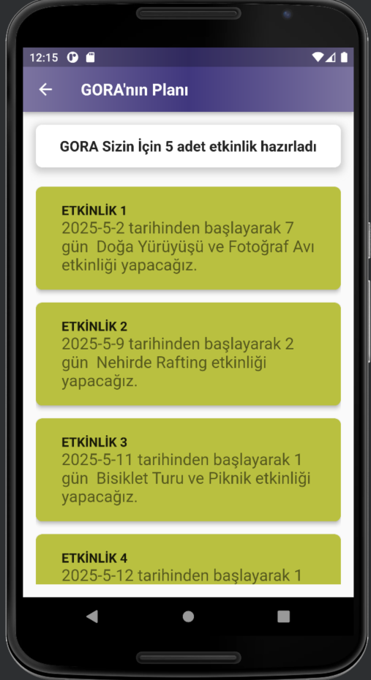

**2-) Validasyonların Uygulanması**

Girdilerin boş bırakılmaması validasyonu, geçmiş yıllara dair girdinin girilmemesi validasyonu ve izin aralığı validasyonu uygulanmıştır.

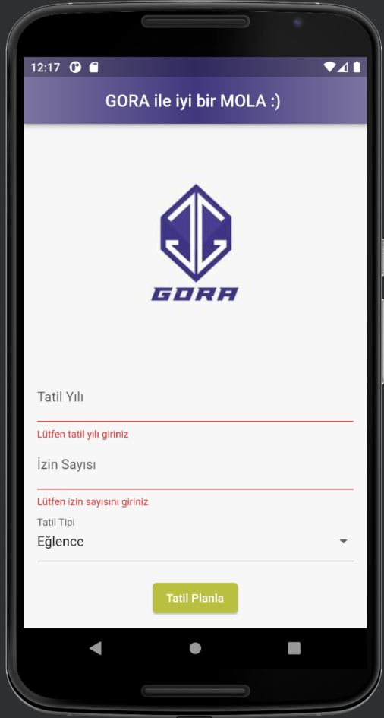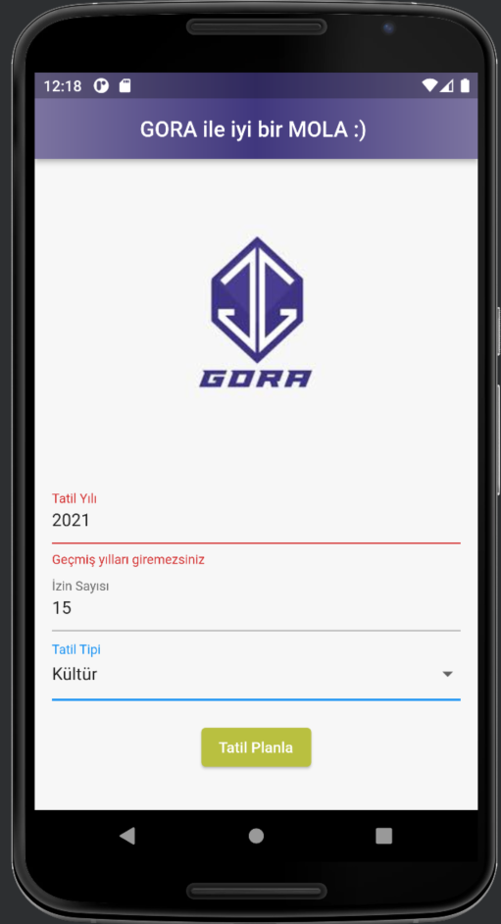

**2-) Validasyonların Uygulanması – (devamı)**

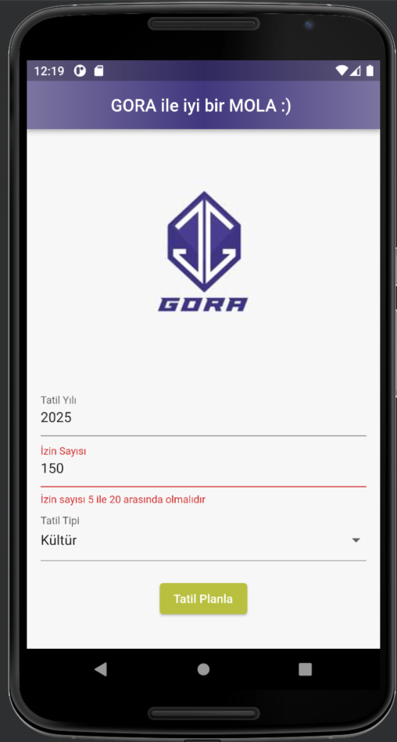

**3-) Zeki Davranışlar**

**3.1-) İçinde bulunulan yıl seçilirse geçmiş ayları tatil planına dahil etmez. ( Örneğin 2024 yılındayız, 2024 yılına dair plan oluştururken geçmiş olduğumuz ayları dahil etmemesi aşağıda gösterilmiştir.)**

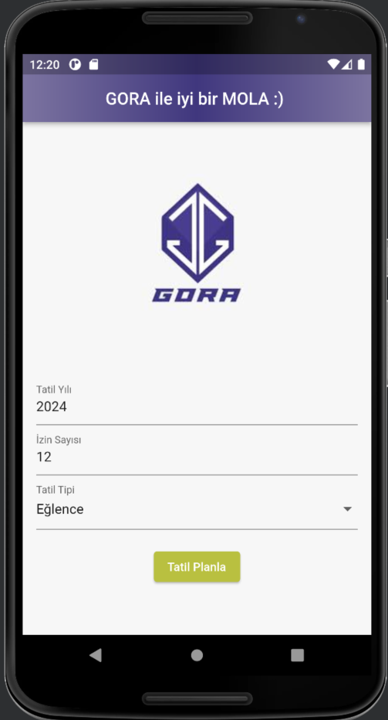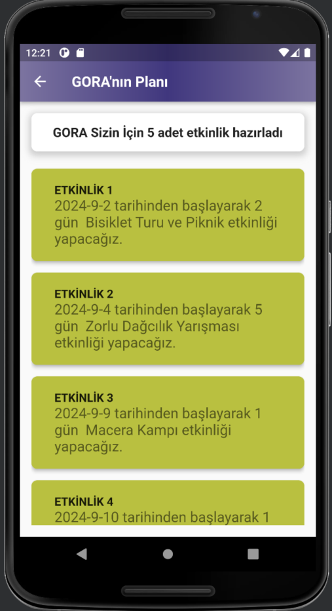

**3.2-) Deniz tatili veya kış tatili kapsamında tatil türü seçilirse bu tatillere uygun aylarda planını hazırlar. (Kış aylarında kış etkinliklerini, yaz aylarında yaz etkinliklerini) (Bu işlemi sabit bir ayda yapmaz Haziran,Temmuz,Ağustos veya Aralık,Ocak,Şubat arasından seçer.)**

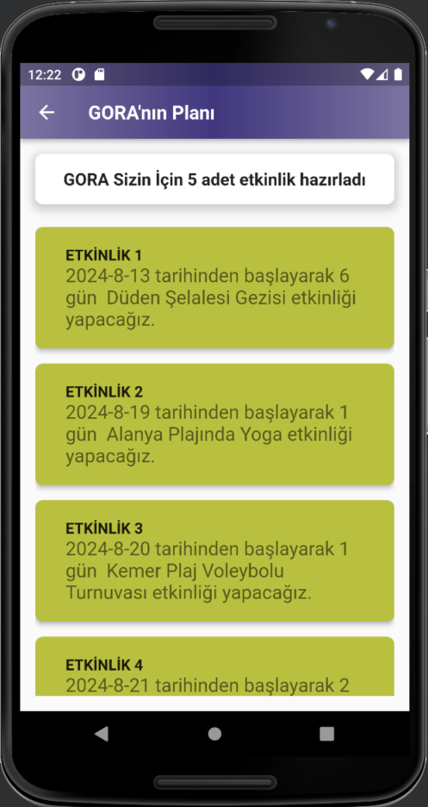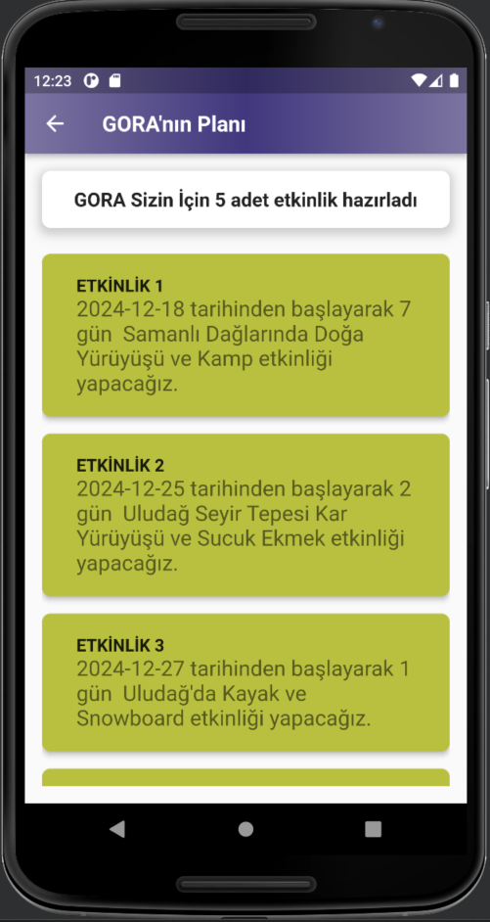

**3.3-) Eğer hem bulunduğumuz yıl seçilir hem de deniz veya kış tatili tercihi yapılırsa Gora bulunduğumuz yıl içerisinde, deniz veya kış tatili yapmak mümkünse uygun aylarda tatil planı hazırlar. Eğer içinde bulunduğumuz yılda sezonlar geçmişse hazırlamaz.**

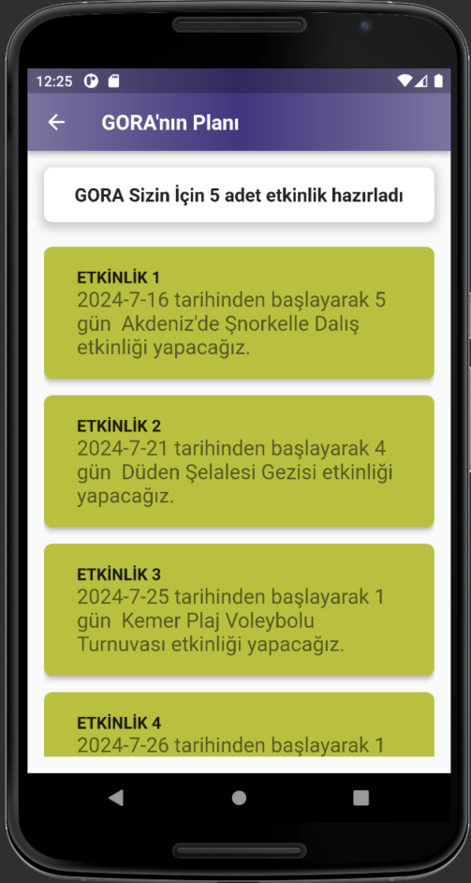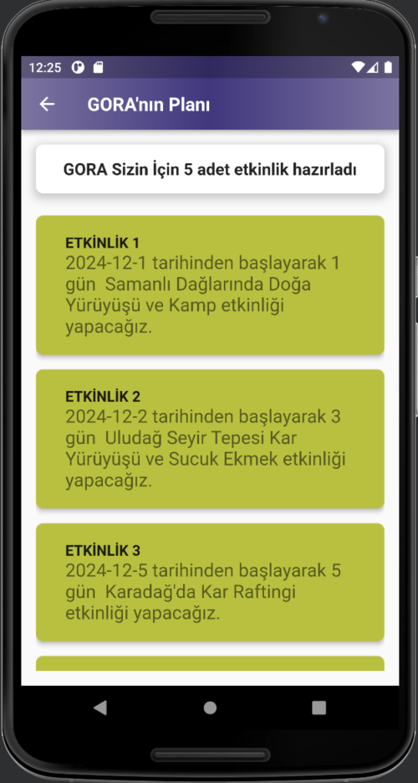

**3.4-) Gora sıkıcı bir tatil planı hazırlamamak için bir planda aynı etkinliği iki sefer kullanmaz.**

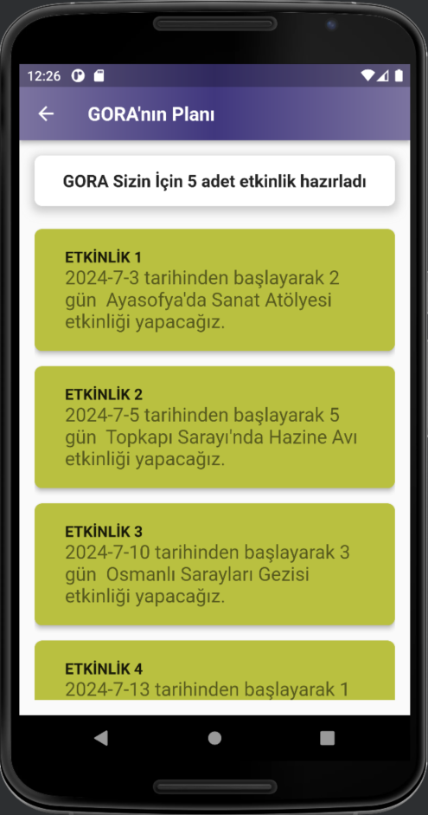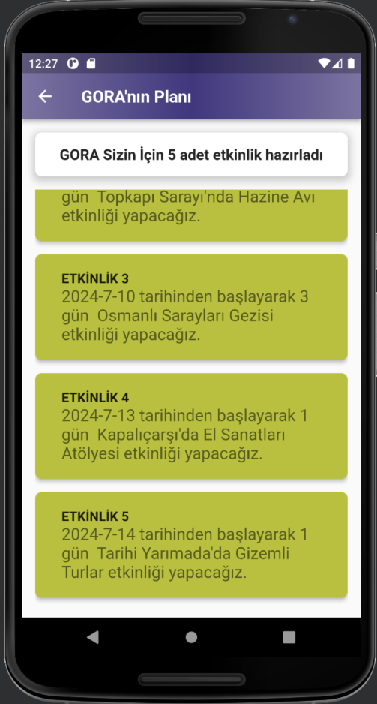

**4-) Proje Yapılanması ve Modülerlik**